МУНИЦИПАЛЬНОЕ БЮДЖЕТНОЕ ДОШКОЛЬНОЕ ОБРАЗОВАТЕЛЬНОЕ УЧРЕЖДЕНИЕ ДЕТСКИЙ САД ОБЩЕРАЗВИВАЮЩЕГО ВИДА
№2 «ЧЕБУРАШКА» ГОРОДА СЕЛЬЦО БРЯНСКОЙ ОБЛАСТИ
Адрес: г. Сельцо, пр-д Горького, 3 Тел. 97-22-25
ИНН 3205001970 КПП 324501001 E-mail: seltsosad2@mail.ru

УЧЕБНЫЙ ПЛАН
на 2024-2025 учебный год

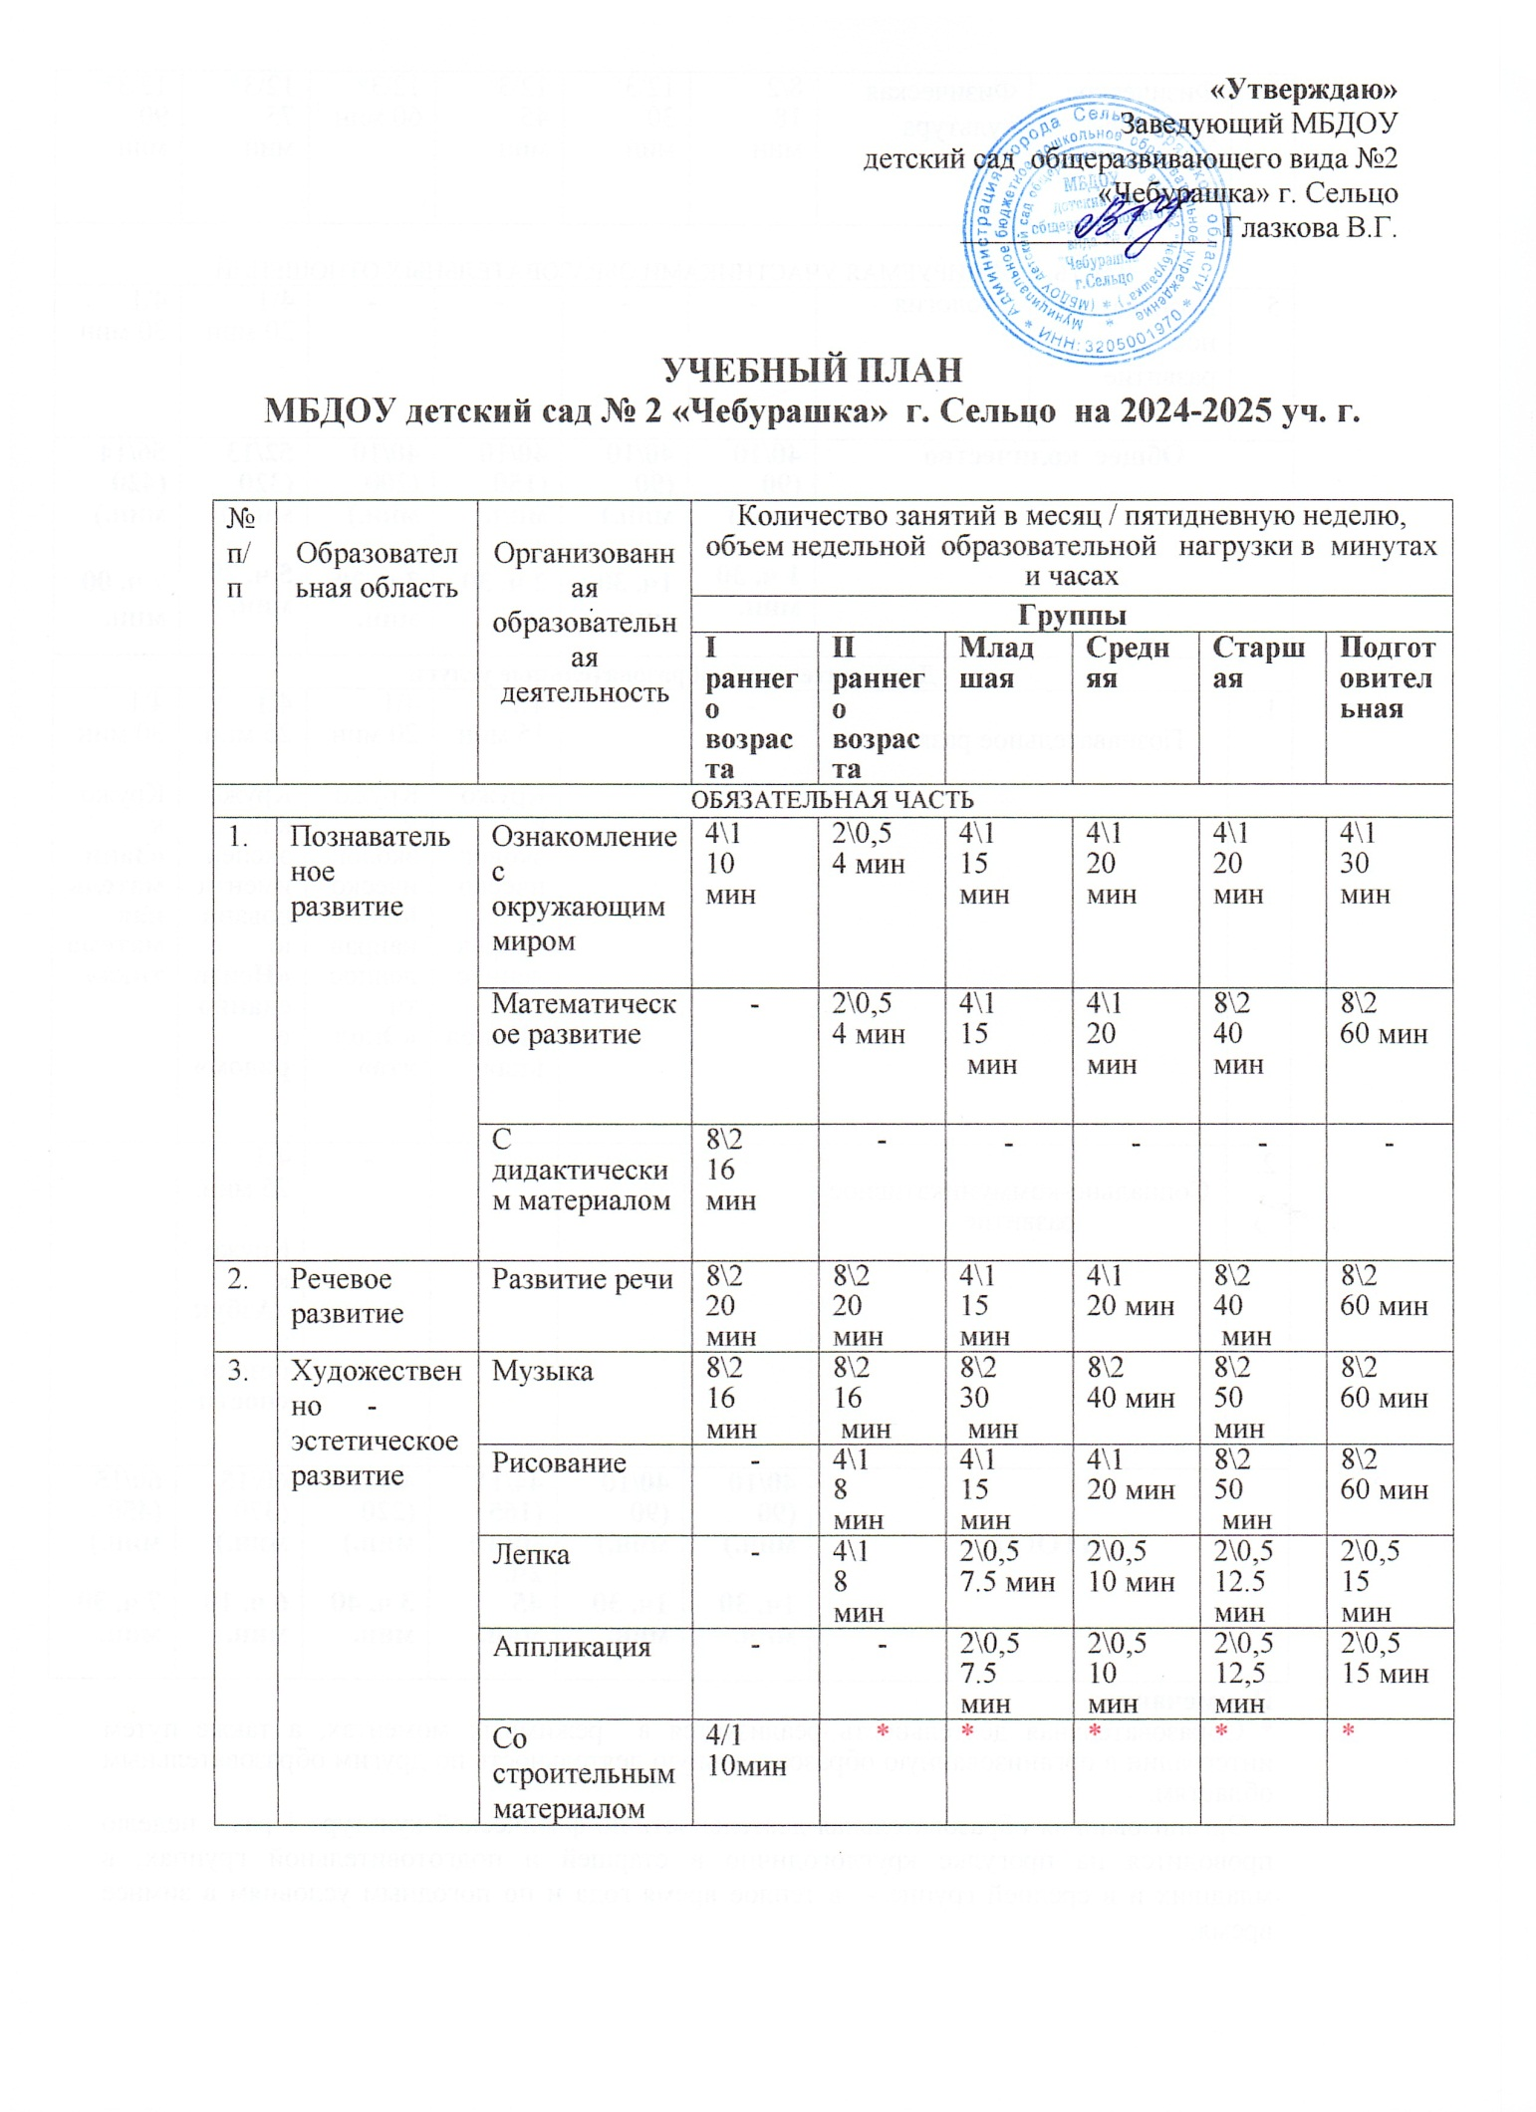

4. | Физическое развитие | Физическая культура | 8/2  18  мин | 12\3*  30  мин | 12\3*  45  мин | 12\3*  60 мин | 12\3*  75  мин | 12\3*  90  мин
ЧАСТЬ, ФОРМИРУЕМАЯ УЧАСТНИКАМИ ОБРАЗОВАТЕЛЬНЫХ ОТНОШЕНИЙ
5. | Познавательное  развитие | Экология | - | - | - | - | 4\1  20 мин | 4\1  30 мин
Общее количество |  |  | 40/10 (90 мин.)  1 ч. 30 мин. | 40/10  (90 мин.)  1ч. 30 мин. | 40/10  (150 мин.)  2 ч. 30 мин. | 40/10  (200 мин.)  3 ч. 20 мин. | 52/13  (320 мин.)  5 ч. 20 мин. | 56/14  (420 мин.)  7 ч. 00 мин.
Дополнительные образовательные услуги
1. | Познавательное развитие |  | - | - | 4\1  15 мин  Кружок экологической направленности «Капелька» | 4\1  20 мин.  Кружок экологической направленности  «Эколята» | 4\1  25 мин.  Кружок по экспериментированию  «Неизведанное рядом» | 4\1  30 мин.  Кружок «Занимательная математика»
2. | Социально-коммуникативное развитие |  | - | - | - | - | 4\1  25 мин.  Кружок  «Азбука безопасности» | -
ИТОГО |  |  | 40/10  (90 мин.)  1ч. 30 мин. | 40/10  (90 мин.)  1ч. 30 мин. | 44/11  (165 мин.)  2ч.  45 мин. | 44/11  (220 мин.)  3 ч. 40 мин. | 60/15  (370 мин.)  6 ч. 10 мин. | 60/15  (450 мин.)  7 ч. 30 мин.
Примечание
* Образовательная деятельность реализуется в режимных моментах, а также путем интеграции в организованную образовательную деятельность по другим образовательным областям.
* Организованная образовательная деятельность по физической культуре 1 раз в неделю проводится на прогулке круглогодично в старшей и подготовительной группах, в младших и в средней группе - в теплое время года и по погодным условиям в зимнее время.

Пояснительная записка
к учебному плану на 2024-2025 учебный год
Учебный план МБДОУ детского сада общеразвивающего вида №2 «Чебурашка» является нормативным документом, регламентирующим организацию образовательного процесса в образовательном учреждении с учетом специфики ДОУ.
Учебный план составлен в соответствии с нормативными документами:
- Федеральный закон от 29 декабря 2012 г. № 273-ФЗ «Об образовании в Российской Федерации» (ред. от 25.12.2023), (с изм. и доп., вступ. в силу с 01.01.2024);
- Санитарные правила СП 2.4.3648-20 «Санитарно-эпидемиологические требования к организациям воспитания и обучения, отдыха и оздоровления детей и молодёжи (утверждены постановлением Главного государственного санитарного врача Российской Федерации от 28 сентября 2020 г. № 28, зарегистрировано в Минюсте России 18 декабря 2020 г., регистрационный № 61573);
- СанПиН-1.2.3685-21 «Гигиенические нормативы и требования к обеспечению безопасности и (или) безвредности для человека факторов среды обитания», утвержденного постановлением Главного государственного врача Российской Федерации от 28.01.2021г. №2 «Об утверждении санитарно-эпидемиологических правил и норм»;
- Федеральный государственный образовательный стандарт дошкольного образования (утвержден приказом Минобрнауки России от 17 октября 2013 г. № 1155, зарегистрировано в Минюсте России 14 ноября 2013 г., регистрационный № 30384; в редакции приказа Минпросвещения России от 8 ноября 2022 г. № 955, зарегистрировано в Минюсте России 6 февраля 2023 г., регистрационный № 72264) (далее – ФГОС ДО);
- Федеральная образовательная программа дошкольного образования (утверждена приказом Минпросвещения России от 25 ноября 2022 г. № 1028, зарегистрировано в Минюсте России 28 декабря 2022 г., регистрационный № 71847) (далее – ФОП ДО);
- Устав МБДОУ детский сад общеразвивающего вида №2 «Чебурашка» г. Сельцо и другие нормативные и методические документы.

Учебный план МБДОУ детского сада общеразвивающего вида №2 «Чебурашка» рассчитан на 6 возрастных групп и охватывает четыре возрастных периода физического и психического развития детей: ранний возраст – от 1 года до 3 лет (первая и вторая группы раннего возраста), младший дошкольный возраст – от 3 до 4 лет (младшая группа), средний дошкольный возраст - от 4 до 5 лет (средняя группа), старший дошкольный возраст – от 5 до 7 лет (старшая и подготовительная к школе группы).
Образовательная деятельность осуществляется на протяжении всего времени нахождения детей в дошкольном учреждении и включает:
- образовательную деятельность, осуществляемую в процессе организации различных видов детской деятельности;
- образовательную деятельность, осуществляемую в ходе режимных процессов;
- самостоятельную деятельность детей;
- взаимодействие с семьями детей по реализации основной общеобразовательной программы – образовательной программы дошкольного образования МБДОУ общеразвивающего вида № 2 «Чебурашка» города Сельцо Брянской области.
Во всех возрастных группах в ходе режимных моментов ежедневно реализуются такие виды базовой деятельности, как утренняя гимнастика, комплексы закаливающих процедур, гигиенические процедуры, ситуативные беседы, чтение художественной литературы, дежурства, прогулки. В режиме дня ежедневно отводится время для самостоятельной деятельности детей в центрах (уголках) развития и игры.
Учебный год длится с 1 сентября по 31 мая. В летнее время детский сад работает в каникулярном режиме.
Учебный план сочетает принципы научной обоснованности и практической применимости. Построение воспитательно-образовательной деятельности на основе индивидуальных особенностей каждого ребенка, обеспечивает единство воспитательных, развивающих и обучающих целей и задач процесса образования детей дошкольного возраста. Строится с учетом принципа интеграции образовательных областей и в соответствии с ФГОС ДО, ФОП ДО. Содержание психолого-педагогической работы по освоению детьми основной общеобразовательной программы – образовательной программы дошкольного образования МБДОУ общеразвивающего вида № 2 «Чебурашка» города Сельцо Брянской области обеспечивает развитие личности, мотивации и способностей детей в различных видах деятельности.

№ | Возрастные группы детей | Реализуемые программы:  -парциальные,  -авторские,  - дополнительного образования | Продолжительность непрерывной организованной образовательной деятельности.  Объем недельной нагрузки
1. | I группа раннего возраста | - Федеральная образовательная программа дошкольного образования (утверждена приказом Минпросвещения России от 25 ноября 2022 г. № 1028, зарегистрировано в Минюсте России 28 декабря 2022 г., регистрационный № 71847);  - Парциальная программа «Рисуй со мной» Е.А. Дудко. – СПб.: ИЗДАТЕЛЬСТВО «ДЕТСТВО-ПРЕСС», 2020 | Продолжительность непрерывной организованной образовательной деятельности: «Игры-занятия с дидактическим материалом» - 8 мин., «Ознакомление с окружающим миром» - 10 мин., «Игры-занятия со строительным материалом» - 8 мин., «Развитие речи» - 10 мин., «Развитие движений» - 8 мин., «Музыка» - 8 мин.  Всего: 1 ч. 30 мин.
2. | II группа раннего возраста | - Федеральная образовательная программа дошкольного образования (утверждена приказом Минпросвещения России от 25 ноября 2022 г. № 1028, зарегистрировано в Минюсте России 28 декабря 2022 г., регистрационный № 71847);  - Парциальная программа «Рисуй со мной» Е.А. Дудко. – СПб.: ИЗДАТЕЛЬСТВО «ДЕТСТВО-ПРЕСС», 2020 | Продолжительность непрерывной организованной образовательной деятельности:  «Развитие речи» - 10 мин., «Физкультура на прогулке» - 10 мин., «Физкультура» - 10 мин., «Ознакомление с окружающим миром» - 8 мин., «Математическое развитие» - 8 мин., «Музыка» - 8 мин., «Лепка» - 8 мин., «Рисование» - 8 мин.  Всего: 1 ч. 30 мин.
3. | Младшая группа | - Федеральная образовательная программа дошкольного образования (утверждена приказом Минпросвещения России от 25 ноября 2022 г. № 1028, зарегистрировано в Минюсте России 28 декабря 2022 г., регистрационный № 71847);  - Николаева С.Н. Парциальная программа «Юный эколог». – М.: МОЗАИКА-СИНТЕЗ, 2020  - Князева О.Л., Маханева М.Д. Приобщение детей к истокам русской народной культуры: Парциальная программа. Учебно-методическое пособие. – 2-е изд., перераб. и доп. – СПб.: ООО «ИЗДАТЕЛЬСТВО «ДЕТСТВО-ПРЕСС», 2017 | Продолжительность непрерывной организованной образовательной деятельности: «Ознакомление с окружающим миром» - 15 мин., «Физкультура на прогулке» - 15 мин., «Физкультура» - 15 мин., «Музыка» - 15 мин., «Рисование» - 15 мин., «Математическое развитие» - 15 мин., «Лепка» / «Аппликация» - 15 мин., «Развитие речи» - 15 мин.  Занятие по дополнительному образованию - 15 мин.  Всего: 2 ч. 45 мин.
4. | Средняя группа | - Федеральная образовательная программа дошкольного образования (утверждена приказом Минпросвещения России от 25 ноября 2022 г. № 1028, зарегистрировано в Минюсте России 28 декабря 2022 г., регистрационный № 71847);  - Николаева С.Н. Парциальная программа «Юный эколог». – М.: МОЗАИКА-СИНТЕЗ, 2017  - Князева О.Л., Маханева М.Д. Приобщение детей к истокам русской народной культуры: Парциальная программа. Учебно-методическое пособие. – 2-е изд., перераб. и доп. – СПб.: ООО «ИЗДАТЕЛЬСТВО «ДЕТСТВО-ПРЕСС», 2017  - Парциальная программа «Добро пожаловать в экологию!» для детей 3-7 лет. О. А. Воронкевич. Детство-Пресс, 2020.  - Буренина А. И. Ритмическая мозаика: (Программа по ритмической пластике для детей дошкольного "и младшего школьного возраста). — 2-е изд., испр. и дон. - СПб.: ЛОИРО, 2000.  -Колесикова Е. В. Авторская программа «От звука к букве. Формирование звуковой аналитико-синтетической активности дошкольников как предпосылке обучения грамоте»  - Колесикова Е. В. «Математические ступеньки . Программа развития математических представлений дошкольников» | Продолжительность непрерывной организованной образовательной деятельности: «Ознакомление с окружающим миром» - 20 мин., «Физкультура на прогулке» - 20 мин., «Физкультура» - 20 мин., «Музыка» - 20 мин., «Рисование» - 20 мин., «Математическое развитие» - 20 мин., «Лепка» / «Аппликация» - 20 мин., «Развитие речи» - 20 мин.  Занятие по дополнительному образованию по 20 мин.  Всего: 3 ч. 40 мин.
5. | Старшая группа | - Федеральная образовательная программа дошкольного образования (утверждена приказом Минпросвещения России от 25 ноября 2022 г. № 1028, зарегистрировано в Минюсте России 28 декабря 2022 г., регистрационный № 71847);  - Николаева С.Н. Парциальная программа «Юный эколог». – М.: МОЗАИКА-СИНТЕЗ, 2017  - Князева О.Л., Маханева М.Д. Приобщение детей к истокам русской народной культуры: Парциальная программа. Учебно-методическое пособие. – 2-е изд., перераб. и доп. – СПб.: ООО «ИЗДАТЕЛЬСТВО «ДЕТСТВО-ПРЕСС», 2017  - Дыбина О.В., Щетинина В.В., Поддьяков Н.Н. Ребенок в мире поиска. Программа по организации познавательно-исследовательской деятельности дошкольников / Под ред. О.В. Дыбиной. – 20е изд. перераб и доп. – М.: ТЦ Сфера, 2017 .  -Колесикова Е. В. Авторская программа «От звука к букве. Формирование звуковой аналитико-синтетической активности дошкольников как предпосылке обучения грамоте»  - Колесикова Е. В. «Математические ступеньки . Программа развития математических представлений дошкольников». | Продолжительность непрерывной организованной образовательной деятельности: «Ознакомление с окружающим миром» - 20 мин., «Физкультура на прогулке» - 25 мин., «Физкультура» - 25 мин., «Музыка» - 25 мин., «Рисование» - 25 мин., «Математическое развитие» - 20 мин., «Лепка» / «Аппликация» - 25 мин., «Развитие речи» - 20 мин.  Занятия по дополнительному образованию по 25 мин.  Всего: 6 ч. 10 мин.
6. | Подготовительная группа | - Федеральная образовательная программа дошкольного образования (утверждена приказом Минпросвещения России от 25 ноября 2022 г. № 1028, зарегистрировано в Минюсте России 28 декабря 2022 г., регистрационный № 71847);  - Николаева С.Н. Парциальная программа «Юный эколог». – М.: МОЗАИКА-СИНТЕЗ, 2017  - Князева О.Л., Маханева М.Д. -Приобщение детей к истокам русской народной культуры: Парциальная программа. Учебно-методическое пособие. – 2-е изд., перераб. и доп. – СПб.: ООО «ИЗДАТЕЛЬСТВО «ДЕТСТВО-ПРЕСС», 2017  - Колесикова Е. В. «Математические ступеньки . Программа развития математических представлений дошкольников». | Продолжительность непрерывной организованной образовательной деятельности: «Ознакомление с окружающим миром» - 30 мин., «Физкультура на прогулке» - 30 мин., «Физкультура» - 30 мин., «Музыка» - 30 мин., «Рисование» - 30 мин., «Математическое развитие» - 30 мин., «Лепка» / «Аппликация» - 30 мин., «Развитие речи» - 30 мин.  Занятие по дополнительному образованию - 30 мин.  Всего: 7 ч. 30 мин.

